Actividad SpringBoot

Lo primero que vamos a hacer es es ir a https://start.spring.io/ y vamos a crear un proyecto con los siguientes parámetros

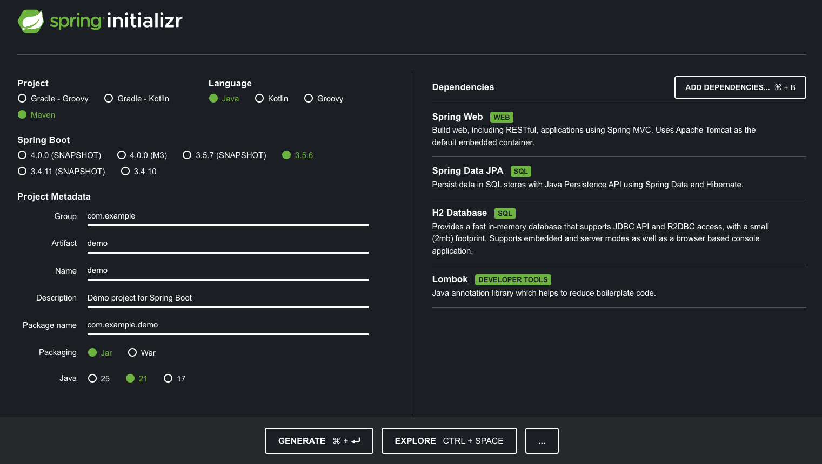

dentro de las dependencias vamos a elegir, spring web, JPA, H2 y Lombok

lo generamos, descargamos, descomprimimos y vamos a abrir con visual studio code

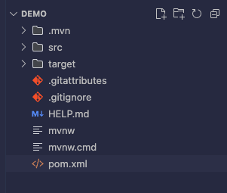

debiéramos tener esta estructura de carpetas, ahora vamos a modificar nuestro pom.xml y vamos a agregar el swagger
<dependency>
<groupId>org.springdoc</groupId>
<artifactId>springdoc-openapi-starter-webmvc-ui</artifactId>
<version>2.6.0</version>
</dependency>

ahora en nuestro main
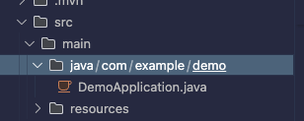

vamos a crear el package “config” y dentro la clase SwaggerConfig

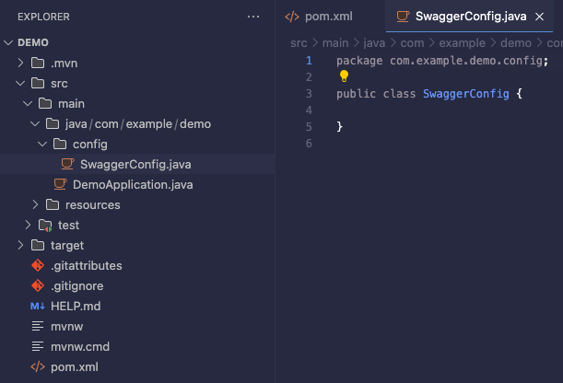

ahora dentro de nuestro SwaggerConfig vamos vamos a dejarlo de la siguiente manera
package com.example.demo.config;

import org.springframework.context.annotation.Bean;
import org.springframework.context.annotation.Configuration;

import io.swagger.v3.oas.models.OpenAPI;
import io.swagger.v3.oas.models.info.Info;

@Configuration
public class SwaggerConfig {

@Bean
public OpenAPI customOpenAPI(){
return new OpenAPI().info(
new Info()
.title("API demo")
.version("0.1")
.description("Api de repaso")
);
}

}

ahora vamos a crear el package model que irá dentro de demo quedando de la siguiente manera

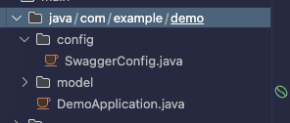

y dentro la clase Book que tendrá el siguiente código
package com.example.demo.model;

import jakarta.persistence.Entity;
import jakarta.persistence.GeneratedValue;
import jakarta.persistence.GenerationType;
import lombok.AllArgsConstructor;
import jakarta.persistence.Id;
import lombok.Data;
import lombok.NoArgsConstructor;

@Entity
@Data
@AllArgsConstructor
@NoArgsConstructor

public class Book {

@Id
@GeneratedValue(strategy = GenerationType.AUTO)
private Long id;
private String title;
private String author;
}

ahora que tenemos nuestra clase, toca crear nuestro repositorio, para eso vamos a crear el package repository y dentro la clase BookRepository

package com.example.demo.repository;

import org.springframework.data.jpa.repository.JpaRepository;

import com.example.demo.model.Book;

public interface BookRepository extends JpaRepository<Book, Long> {
}

ya tenemos nuestro repositorio, ahora toca hacer el service para esto vamos a crear un package “service” y dentro una clase llamada BookService
package com.example.demo.service;

import org.springframework.beans.factory.annotation.Autowired;
import org.springframework.stereotype.Service;

import com.example.demo.model.Book;
import com.example.demo.repository.BookRepository;
import java.util.List;

@Service
public class BookService {
@Autowired
private BookRepository bookRepository;

public List<Book> getAllBooks() {
return bookRepository.findAll();
}

public Book getBookById(Long id) {
return bookRepository.findById(id).orElse(null);
}

public Book saveBook(Book book) {
return bookRepository.save(book);
}

public void deleteBook(Long id) {
bookRepository.deleteById(id);
}
}

ahora tenemos que crear el controlador, aquel que hace que tengamos los endpoints, para esto tenemos que crear el package “controller” y dentro la clase BookController
package com.example.demo.controller;

import org.springframework.beans.factory.annotation.Autowired;
import org.springframework.web.bind.annotation.DeleteMapping;
import org.springframework.web.bind.annotation.GetMapping;
import org.springframework.web.bind.annotation.PathVariable;
import org.springframework.web.bind.annotation.PostMapping;
import org.springframework.web.bind.annotation.PutMapping;
import org.springframework.web.bind.annotation.RequestMapping;
import org.springframework.web.bind.annotation.RestController;

import com.example.demo.model.Book;
import com.example.demo.service.BookService;
import io.swagger.v3.oas.annotations.Operation;
import io.swagger.v3.oas.annotations.parameters.RequestBody;
import io.swagger.v3.oas.annotations.tags.Tag;

import java.util.List;

@RestController
@RequestMapping("/api/books")
@Tag(name = "Book Management System")
public class BookController {

@Autowired
private BookService bookService;
@GetMapping
@Operation(summary = "View a list of available books")
public List<Book> getAllBooks() {
return bookService.getAllBooks();
}

@GetMapping("/{id}")
@Operation(summary = "Get a book by Id")
public Book getBookById(@PathVariable Long id) {
return bookService.getBookById(id);
}

@PostMapping
@Operation(summary = "Add a new book")
public Book createBook(@RequestBody Book book) {
return bookService.saveBook(book);
}

@PutMapping("/{id}")
@Operation(summary = "Update an existing book")
public Book updateBook(@PathVariable Long id, @RequestBody Book book) {
Book existingBook = bookService.getBookById(id);
if (existingBook != null) {
existingBook.setTitle(book.getTitle());
existingBook.setAuthor(book.getAuthor());
return bookService.saveBook(existingBook);
}
return null;
}

@DeleteMapping("/{id}")
@Operation(summary = "Delete a book")
public void deleteBook(@PathVariable Long id) {
bookService.deleteBook(id);
}
}

ahora que tenemos nuestro código listo, vamos a configurar nuestro application.properties, este está dentro de resources
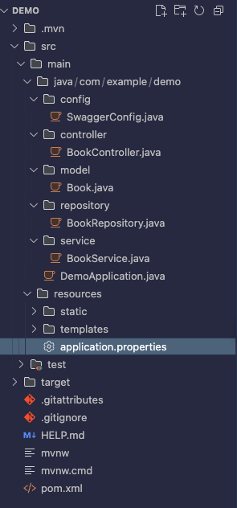

y lo dejaremos así
spring.datasource.url=jdbc:h2:mem:testdb
spring.datasource.driverClassName=org.h2.Driver
spring.datasource.username=root
spring.datasource.password=
spring.jpa.database-platform=org.hibernate.dialect.H2Dialect
spring.h2.console.enabled=true

server.address=0.0.0.0
server.port=8080

springdoc.api-docs.enabled=true
springdoc.swagger-ui.enabled=true
springdoc.swagger-ui.path=/doc/swagger-ui.html

ejecutamos el código y abrimos la url
http://localhost:8080/doc/swagger-ui/index.html

una manera de ejecutar el código es con

mvn spring-boot:run

ahora que tenemos nuestra API andando toca hacer lo siguiente:

- Hacer el método PATCH
- Conectar con una base de datos y hacer posible la persistencia de datos

